实验四：二维变换与裁剪算法的实现
一、实验目的
1、掌握平移变换、旋转变换和缩放变换方法；
2、达到掌握二维图形基本几何变换及运用几何变换快速方便生成图形的目的；
3、掌握图形裁剪算法。

二、实验要求
1. 在MFC单文档应用程序中，添加齐次二维坐标点类CP2，如图1.1 所示，矩阵类CTransform，参考图1.2部分代码，分别完成二维图形的平移、旋转和缩放。（注：变换参数可在程序内直接给出或用对话框等形式输入，简单二维图形经二维变换后可生成复杂图形。）
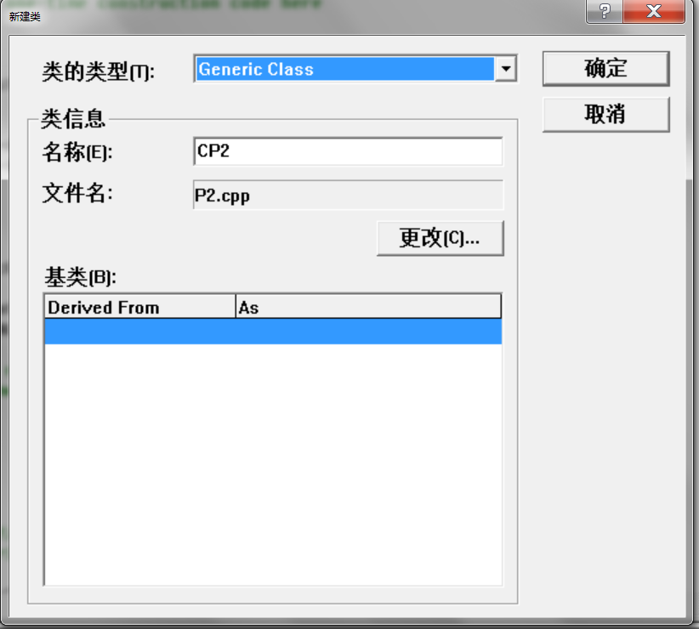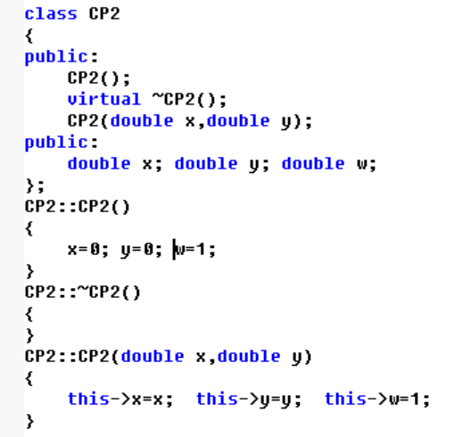
图1.1 CP2类定义

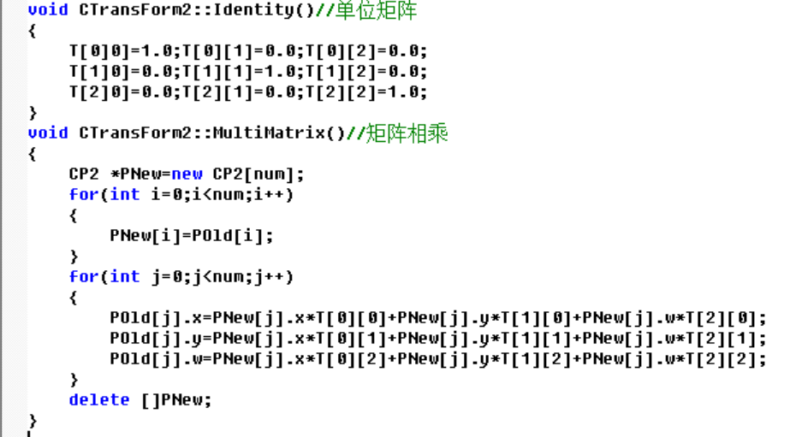
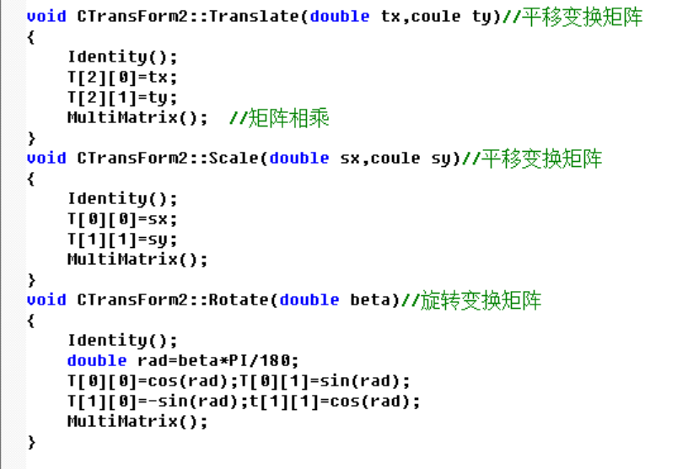
图1.2 部分二维变换参考代码

2. 利用Cohen-Sutherland端点编码算法编程实现任意线段的裁剪，要求自定义窗口区域和直线端点。（注：未被裁剪的线段及被裁剪的线段用不同的颜色显示出来。）

三、实验内容
（将实验完成中的一些代码和截图记录于此。）
1.CP2.h
class CP2 {
public:
double x;
double y;
double w;
CP2();
CP2(double x, double y);
virtual ~CP2();
};
CP2.cpp
#include "pch.h"
#include "CP2.h"
CP2::CP2() {
x = y = 0;
w = 1;
}
CP2::~CP2() {}
CP2::CP2(double x, double y) {
this->x = x; this->y = y, this->w = 1;
}
CTransform.h
#pragma once
#include "CP2.h"
#include <cmath>
class CTransform {
public:
int num; // 点的个数
CP2* Polnow;
double PI;
double T[3][3]; // 变换矩阵
CTransform() {
num = 0;
Polnow = nullptr;
identity();
PI = acos(-1);
}
CTransform(int num, CP2* Pnow) {
this->Polnow = Pnow;
this->num = num;
PI = acos(-1);
}
void identity();
void multiMatrix();
void translate(double tx, double ty);
void scale(double sx, double sy);
void rotate(double beta);
};
CTransform.cpp
#include "pch.h"
#include "CTransform.h"
void CTransform::identity() {
for (int i = 0; i < 3; ++i) {
for (int j = 0; j < 3; ++j) {
T[i][j] = 0;
}
T[i][i] = 1;
}
}
void CTransform::multiMatrix() {
CP2* Pnew = new CP2[num];
for (int i = 0; i < num; ++i) {
Pnew[i] = Polnow[i];
}
for (int i = 0; i < num; ++i) {
Polnow[i].x = Pnew[i].x * T[0][0] + Pnew[i].y * T[1][0] + Pnew[i].w * T[2][0];
Polnow[i].y = Pnew[i].x * T[0][1] + Pnew[i].y * T[1][1] + Pnew[i].w * T[2][1];
Polnow[i].w = Pnew[i].x * T[0][2] + Pnew[i].y * T[1][2] + Pnew[i].w * T[2][2];
}
delete[]Pnew;
}
void CTransform::translate(double tx, double ty) {
identity();
T[2][0] = tx;
T[2][1] = ty;
multiMatrix();
}
void CTransform::scale(double sx, double sy) {
identity();
T[0][0] = sx;
T[1][1] = sy;
multiMatrix();
}
void CTransform::rotate(double beta) {
identity();
double rad = beta * PI / 180;
T[0][0] = T[1][1] = cos(rad);
T[0][1] = sin(rad);
T[1][0] = -sin(rad);
multiMatrix();
}

测试代码
void CMFCApplication4View::OnTriangle() {
CDC* pDC = GetDC();
CPoint pt[3] = { CPoint(200,200),CPoint(100,100), CPoint(200,100) };
pDC->Polygon(pt, 3);
CP2 pol[3] = { CP2(200,200),CP2(100,100), CP2(200,100) };
CTransform c1(3, pol);
c1.rotate(90);
c1.translate(300, 0);
c1.scale(2, 2);
CPoint pt2[3] = { CPoint(pol[0].x, pol[0].y),CPoint(pol[1].x, pol[1].y), CPoint(pol[2].x, pol[2].y) };
pDC->Polygon(pt2, 3);
}

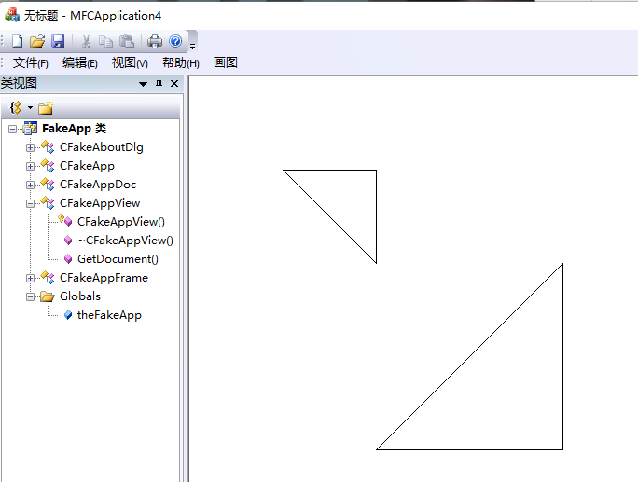
- 用一个左上角为（100, 100），右下角为（500, 500）的矩形做直线截取。有用户手动输入一个直线，将该直线在矩形内的部分截取，区域的部分消失。

事件处理函数OnLine()
void CMFCApplication4View::OnLine() {
CDC* pDC = GetDC();
//画裁剪区域
displayRec(XL, YT, XR, YB, RGB(0, 0, 0));
//XL += 50, XR -= 150, YB -= 150, YT += 50;
//裁剪直线
int BLUE = RGB(0, 0, 255);
int YELLO = RGB(0, 255, 0);
int RED = RGB(255, 0, 0);

//裁剪直线
displayLine(200, 100, 300, 145, BLUE);
lineCLip(200, 100, 300, 145, RED); // 全部区域外

lineCLip(150, 233, 300, 120, RGB(255, 0, 255));// 区域内

displayLine(50, 180, 400, 180, BLUE);
lineCLip(50, 180, 400, 180, RED); // 部分区域内
InputDlg inputDlg;
int nResponse = inputDlg.DoModal();
if (nResponse == IDOK) {
//这里获取输入并在客户区输出
CP2 s, e;
s.x = _wtoi(inputDlg.SX.GetBuffer(0));
s.y = _wtoi(inputDlg.SY.GetBuffer(0));
e.x = _wtoi(inputDlg.EX.GetBuffer(0));
e.y = _wtoi(inputDlg.EY.GetBuffer(0));
displayLine(s.x, s.y, e.x, e.y, BLUE);
lineCLip(s.x, s.y, e.x, e.y, RED);
}
}
Cohen-Sutherland端点编码算法
在MFCApplication4View.h中添加类成员变量如下
int LEFT = 1;//0001
int RIGHT = 2;//0010
int BOTTOM = 4;//0100
int TOP = 8;//1000
int XL = 100; // 左
int XR = 500; // 右
int YB = 500; // 下
int YT = 100; // 上
添加方法如下
// 画裁剪区域
void CMFCApplication4View::displayRec(int x1, int y1, int x2, int y2, int color) {
displayLine(x1 - 50, y1, x2 + 50, y1, color);
displayLine(x2, y1 - 50, x2, y2 + 50, color);
displayLine(x2 + 50, y2, x1 - 50, y2, color);
displayLine(x1, y2 + 50, x1, y1 - 50, color);
}
// 用中点画线法画直线
void CMFCApplication4View::displayLine(int x1, int y1, int x2, int y2, int color) {
int x = x1, y = y1;
int a = y1 - y2, b = x2 - x1;//a,b分别为x和y的增量
//考虑四种情况，分别计算增量
int cx = (b >= 0 ? 1 : (b = -b, -1));
int cy = (a <= 0 ? 1 : (a = -a, -1));

CDC* pDC = GetDC();
pDC->SetPixel(x, y, color);

int d, d1, d2;
if (-a <= b) { // 斜率绝对值 <= 1
d = 2 * a + b;
d1 = 2 * a;
d2 = 2 * (a + b);
while (x != x2)
{
if (d < 0)
y += cy, d += d2;
else
d += d1;
x += cx;
pDC->SetPixel(x, y, color);
}
} else { // 斜率绝对值 > 1
d = 2 * b + a;
d1 = 2 * b;
d2 = 2 * (a + b);
while (y != y2)
{
if (d < 0)
d += d1;
else
x += cx, d += d2;
y += cy;
pDC->SetPixel(x, y, color);
}
}
}
算法主体代码如下：
int CMFCApplication4View::CODE(CPoint p) {
int wxl = 100, wxr = 800, wyb = 100, wyt = 400;
int code = 0;
if (p.x < wxl)
code |= 1;
if (p.x > wxr)
code |= 2;
if (p.y < wyb)
code |= 4;
if (p.y > wyt)
code |= 8;
return code;
}
// 直线裁剪 将区域内的直线上色
void CMFCApplication4View::lineCLip(int x1, int y1, int x2, int y2, int col) {
int code1, code2, code;
int x, y;
code1 = encode(x1, y1);//对端点P1进行编码
code2 = encode(x2, y2);//对端点P2进行编码
while (code1 != 0 || code2 != 0)
{
//相交不为0,第二种情况，全舍去
if ((code1 & code2) != 0) return;//整条直线段都在窗口外侧，故简弃
code = code1;
if (code == 0) code = code2;//如果P1点在窗口内,则将code2赋给code，然后判断P2点的位置
if ((LEFT & code) != 0)//线段与左边界相交
{ //根据三角形相似的知识求出P1P2直线段与左边界的交点
x = XL;
y = y1 + (y2 - y1) * (XL - x1) / (x2 - x1);
}
else if ((RIGHT & code) != 0)//线段与右边界相交
{ //根据三角形相似的知识求出P1P2直线段与右边界的交点
x = XR;
y = y1 + (y2 - y1) * (XR - x1) / (x2 - x1);
}
else if ((BOTTOM & code) != 0)//线段与下边界相交
{ //根据三角形相似的知识求出P1P2直线段与下边界的交点
y = YB;
x = x1 + (x2 - x1) * (YB - y1) / (y2 - y1);
}
else if ((TOP & code) != 0)//线段与上边界相交
{ //根据三角形相似的知识求出P1P2直线段与上边界的交点
y = YT;
x = x1 + (x2 - x1) * (YT - y1) / (y2 - y1);
}
if (code == code1) {
x1 = x;
y1 = y;
code1 = encode(x, y);
}
else {
x2 = x;
y2 = y;
code2 = encode(x, y);
}
}
displayLine(x1, y1, x2, y2, col);
return;
}
运行结果如图
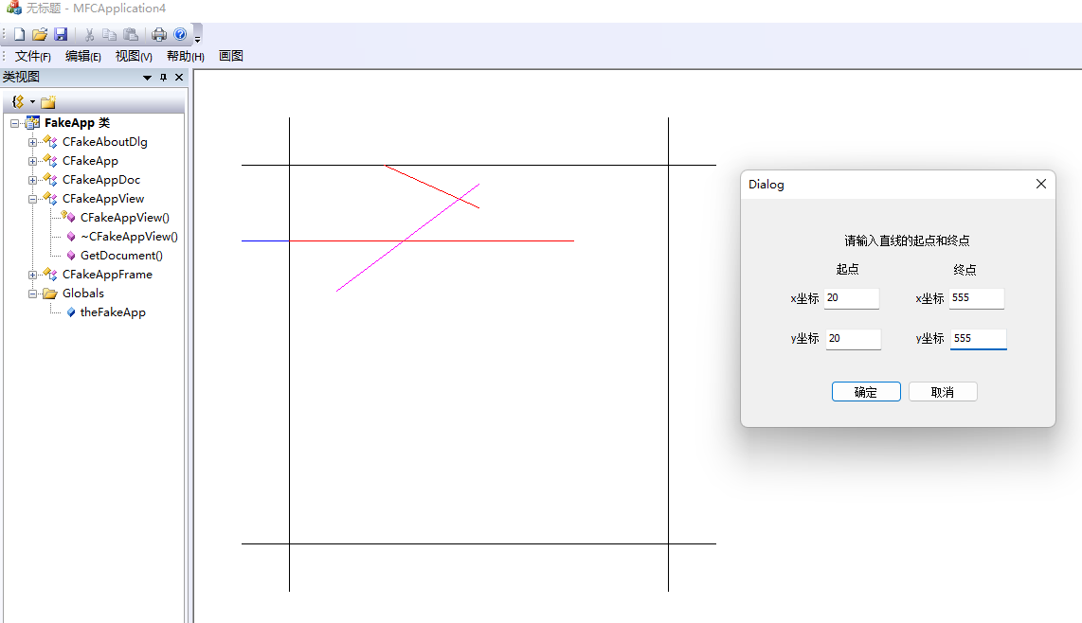

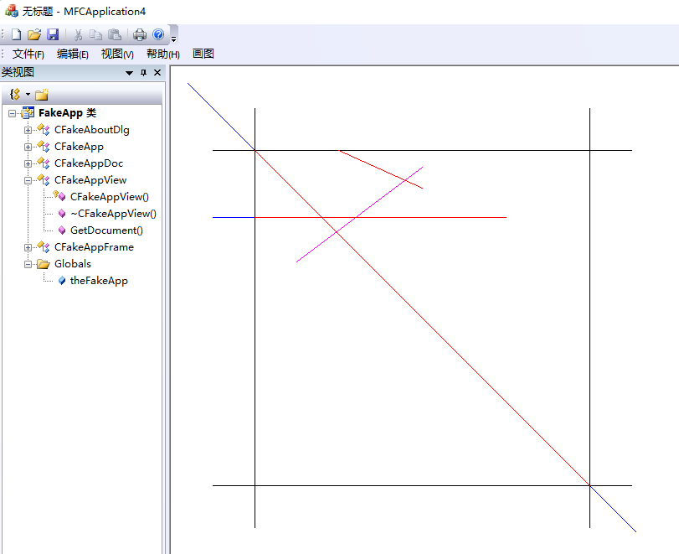

四、实验结果与总结
用代码实现二维图形的平移、旋转和缩放和直线段的裁剪算法使我对它们的算法原理有了更进一步的理解，在对绘制裁剪直线时，由于采用先绘制出完整直线段，然后计算裁剪后新直线段的两端点，在用其他颜色绘制，这种方式实现。所以在结果中有时可以看出，蓝色和红色两种颜色的像素都有出现，但是如果只绘制裁剪后新直线段不会出现这种情况，故误差在可以接受的范围内。可以猜想是在求解直线段端点和绘制直线段时不够精确。

